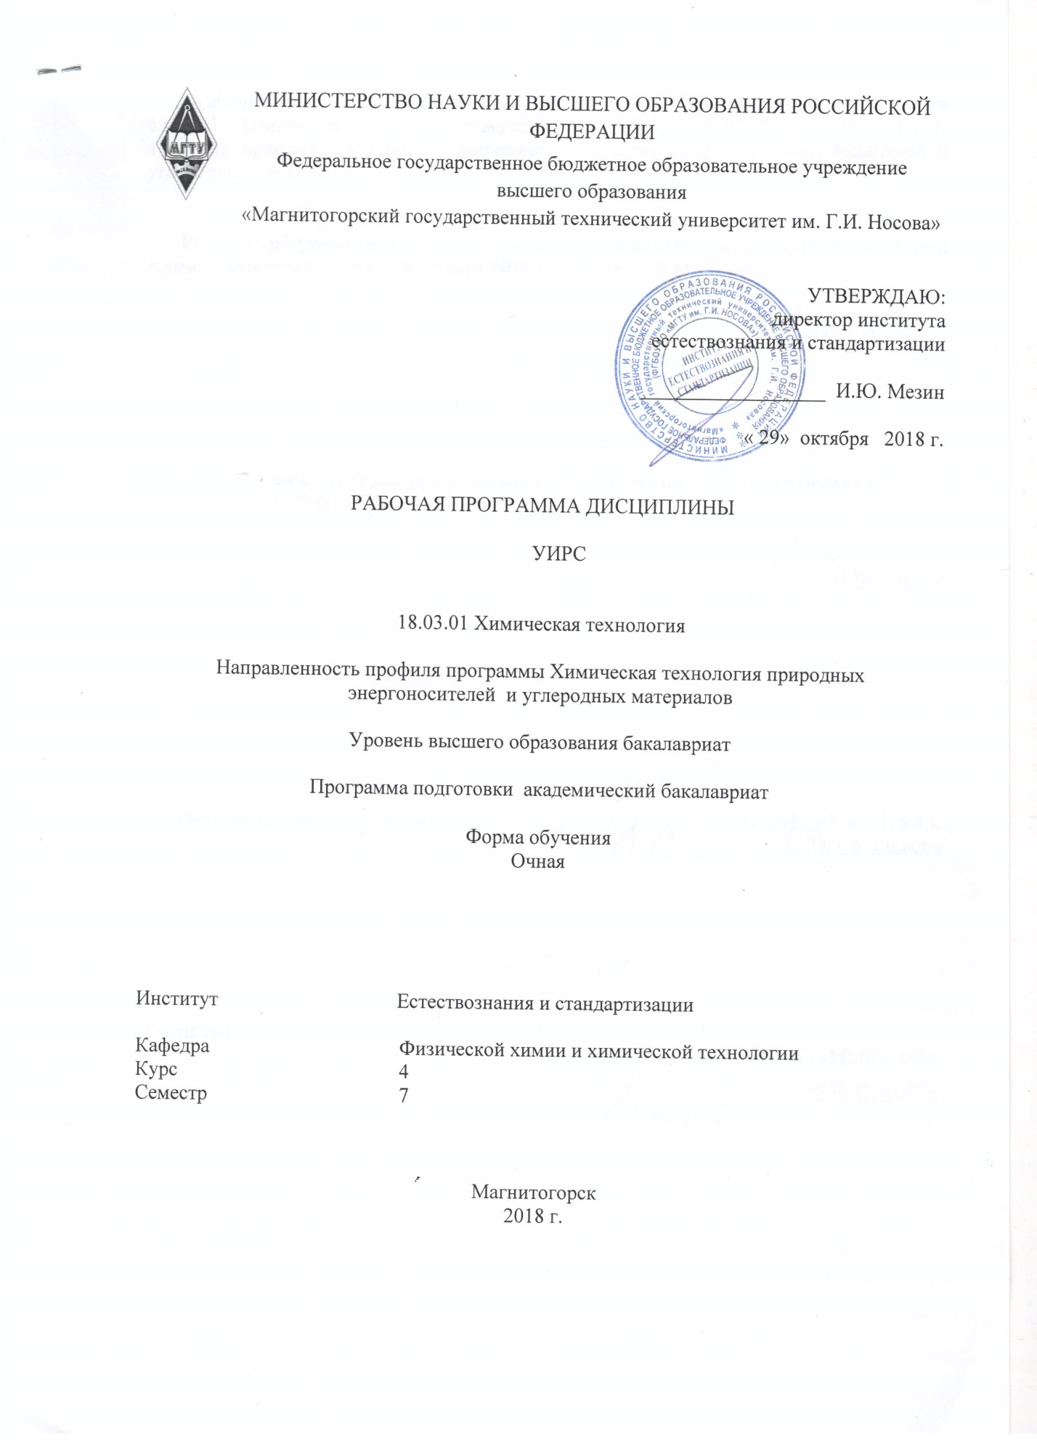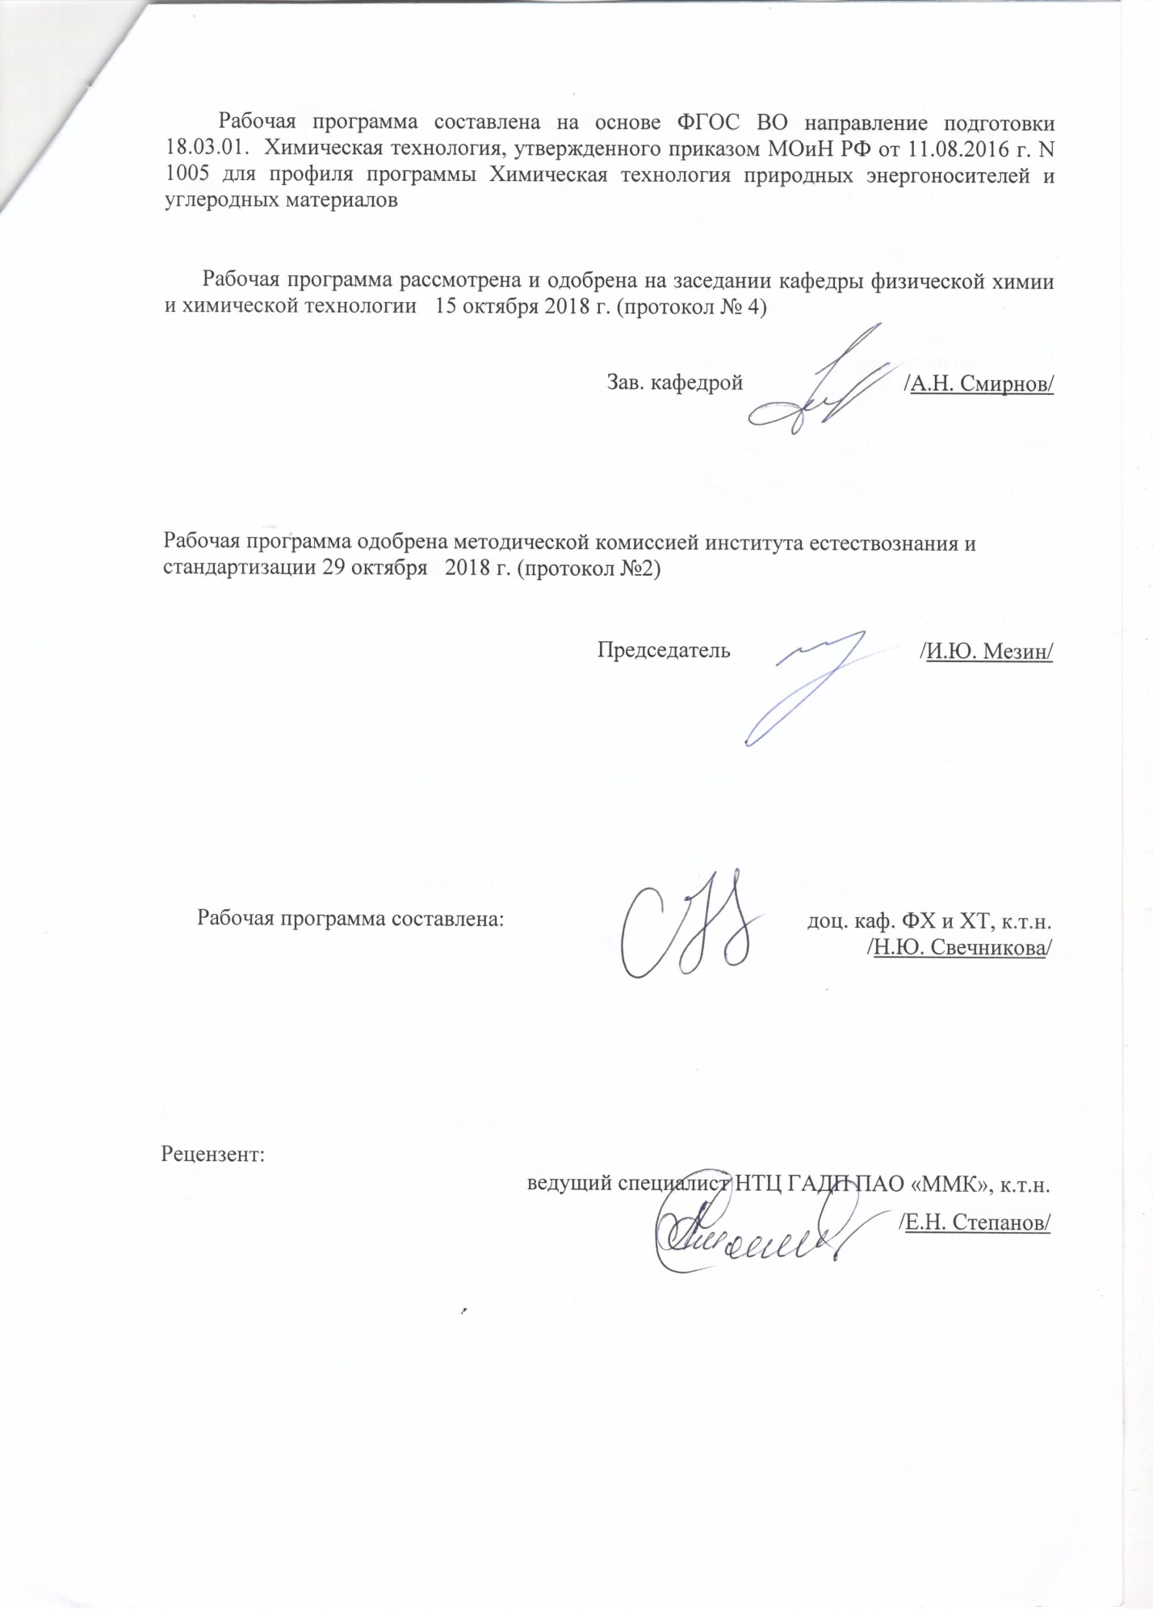

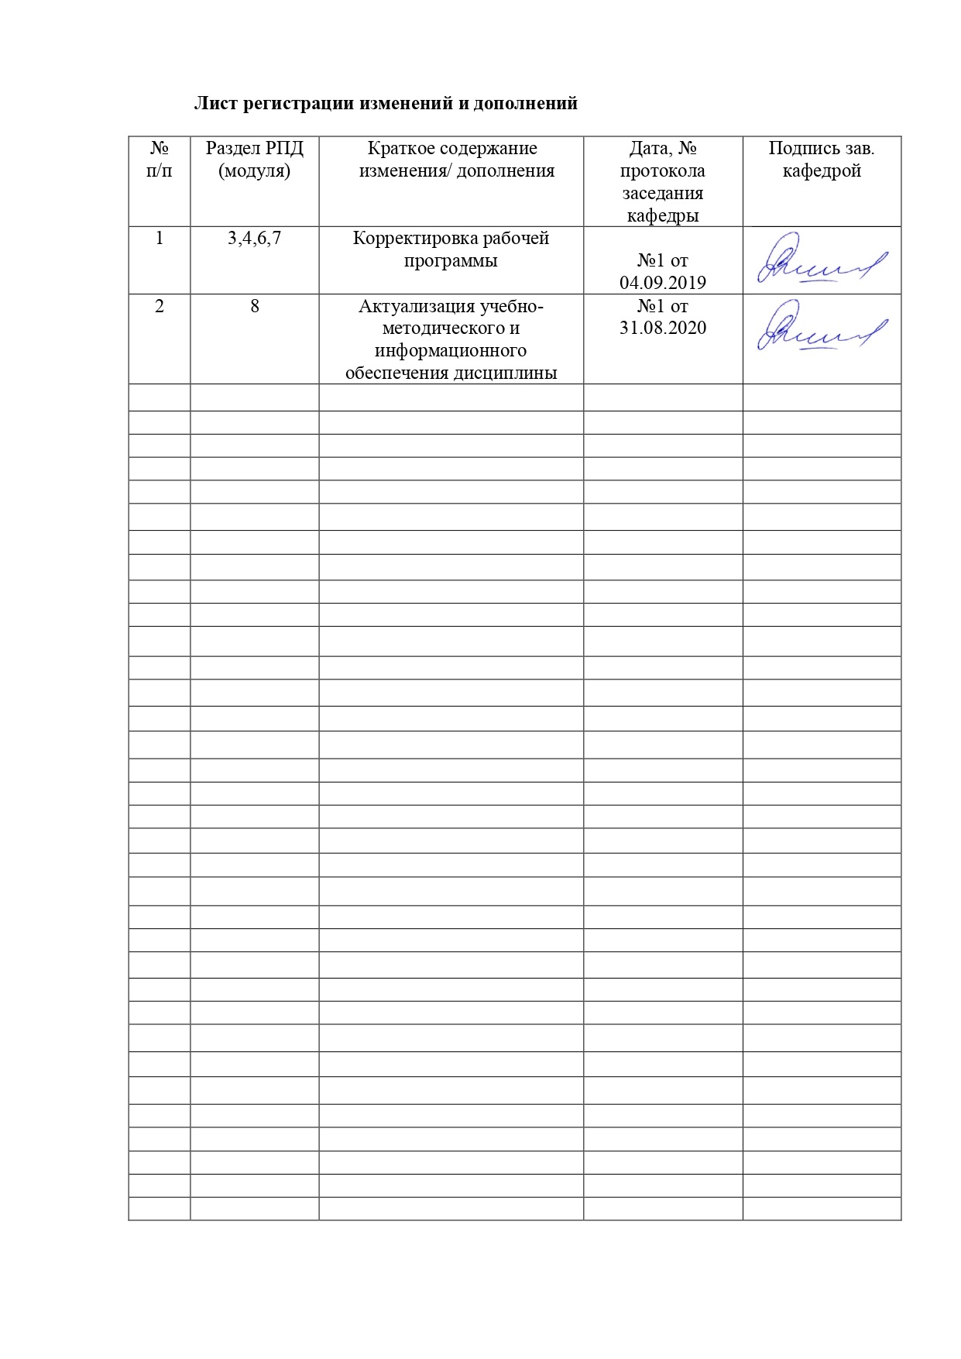

1 Цели освоения дисциплины

Целями освоения дисциплины «УИРС» являются:

участие в работах по составлению научных отчетов по выполненному заданию и во внедрении результатов исследований и разработок в химической промышленности.

**2 Место дисциплины в структуре образовательной программы подготовки бакалавра**

дисциплина «УИРС» входит в вариативную часть блока 1 образовательной программы.

Для изучения дисциплины «УИРС» необходимы знания (умения, навыки), сформированные в результате изучения таких дисциплин как:

Б1.Б.14. «Физическая химия»,

Б1.Б.12. «Общая и неорганическая химия»

Б.1.Б.10 «Физика»

# Знания умения и навыки, полученные при изучении данной дисциплины, будут необходимы при написании ВКР.

# **3 Компетенции обучающегося, формируемые в результате освоения дисциплины (модуля) и планируемые результаты обучения**

В результате освоения дисциплины обучающийся должен обладать следующими компетенциями:

| Структурный элемент компетенции | | Планируемые результаты обучения |
| --- | --- | --- |
| **ПК -18 готовностью использовать знание свойств химических элементов, соединений и материалов на их основе для решения задач профессиональной деятельности** | | |
| Знать | | свойства химических элементов, соединений и материалов на их основе для решения задач профессиональной деятельности |
| Уметь: | | использовать знание свойств химических элементов, соединений и материалов на их основе для решения задач профессиональной деятельности |
| Владеть: | | методами определения свойств химических элементов, соединений и материалов на их основе для решения задач профессиональной деятельности |
| **ПК-16 способностью планировать и проводить физические и химические эксперименты, проводить обработку их результатов и оценивать погрешности, выдвигать гипотезы и устанавливать границы их применения, применять методы математического анализа и моделирования, теоретического и экспериментального исследования** | | | |
| **Знать:** | | физический и химический эксперимент, методы обработки, оценку погрешности, методы математического анализа и моделирования, теоретического и экспериментального исследования | |
| **Уметь:** | | планировать и проводить физические и химические эксперименты, проводить обработку их результатов и оценивать погрешности, выдвигать гипотезы и устанавливать границы их применения, применять методы математического анализа и моделирования | |
| **Владеть:** | | методами планирования и проведения физических и химических экспериментов, обработки их результатов, методами математического анализа и моделирования, теоретического и экспериментального исследования | |
| **ПК-20: способность проводить эксперименты по заданным методикам с обработкой и анализом результатов, составлять описания проводимых исследований и подготавливать данные для составления научных обзоров и публикаций** | | | |
| **Знать:** | | научно-техническую информацию, отечественный и зарубежный опыт по тематике исследования | |
| **Уметь:** | | изучать научно-техническую информацию, отечественный и зарубежный опыт по тематике исследования | |
| **Владеть:** | | методами анализа, поиска, обобщения научно-технической информации, отечественный и зарубежный опыт по тематике исследования | |

4 Структура и содержание дисциплины

Общая трудоемкость дисциплины составляет _3_ зачетных единиц __108__акад. часов, в том числе:

- контактная работа – _48,1__ акад. часов:

– аудиторная – __48___ акад. часов;

– внеаудиторная – ___0,1__ акад. часов

– самостоятельная работа – __59,9___ акад. часов;

|  |  |  |  |  |  |  |
| --- | --- | --- | --- | --- | --- | --- |
| Раздел  дисциплины | Семестр | Виды учебной работы, включая  самостоятельную работу студентов и трудоемкость  (в часах)**\*** | Самостоятельная работа (в акад. часах) | Вид самостоятельной  работы | Форма текущего контроля успеваемости и  промежуточной аттестации | Код и структурный  элемент  компетенции |
| лаборат.  занятия |
| Тема 1 Теоретические основы исследовательской деятельности в университете | 7 |  | 8 | работа с библиографическим материалами | устный опрос, тест | ПК-16, з  ПК-18,з ПК-20 з |
| Тема 2 Разработка плана и программы эксперимента | 7 | 20 | 8 | Подготовка к лабораторно-практическому занятию №1,2, работа с библиографическим материалами | Лабораторная работа №1, 2,  устный опрос, | ПК-16, зув  ПК-18, зув  ПК-20 зув |
| Тема 3 Изучение и ознакомление с методиками проведения эксперимента и выбор методики | 7 | 8/2  10 | 8 | Выполнение к лабораторных работ №1,2, работа с библиографическим материалами | Лабораторная работа №1, 2,  устный опрос, | ПК-16, зув  ПК-18, зув  ПК-20 зув |
| Тема 4 Стандартные испытания исходных материалов | 7 | 10/4  10 | 8 | Выполнение к лабораторных работ №1,2, работа с библиографическим материалами | Лабораторная работа №1, 2,  устный опрос, | ПК-16, зув  ПК-18, зув  ПК-20 зув |
| Тема 5 Проведение предварительных опытов и анализ получаемых результатов в ходе эксперимента | 7 | 10/4  10 | 8 | Выполнение к лабораторных работ №1,2, работа с библиографическим материалами | Лабораторная работа №1, 2,  устный опрос, | ПК-16, зув  ПК-18, зув  ПК-20 зув |
| Тема 6 Выбор, подготовка материалов и приборов, компоновка и проверка установки; выполнение экспериментов | 7 | 10/4  10 | 8 | Обработка результатов лабораторных работ №1,2, работа с библиографическим материалами | Лабораторная работа №2, устный опрос, | ПК-16, зув  ПК-18, зув  ПК-20 зув |
| Тема 7 Обработка конечных результатов и их анализ и внедрение результатов исследований | 7 | 10/6  10 | 11,9 | Анализ результатов лабораторных работ №1,2, работа с библиографическим материалами | Лабораторная работа №1, 2,  устный опрос, | ПК-16, зув  ПК-18, зув  ПК-20 зув |
| Итого: |  | **48/20И** | **59,9** | **зачет** |  |  |

*И - занятия в интерактивной форме

**5 Образовательные и информационные технологии**

Образовательные технологии – это целостная модель образовательного процесса, системно определяющая структуру и содержание деятельности обеих сторон этого процесса (преподавателя и студента), имеющая целью достижение планируемых результатов с поправкой на индивидуальные особенности его участников. Технологичность учебного процесса состоит в том, чтобы сделать учебный процесс полностью управляемым.

Основными признаками образовательной технологии в ее современном понимании являются:

– детальное описание образовательных целей;

– поэтапное описание (проектирование) способов достижения заданных результатов-целей;

– использование обратной связи с целью корректировки образовательного процесса;

– гарантированность достигаемых результатов;

– воспроизводимость образовательного процесса вне зависимости от мастерства преподавателя;

– оптимальность затрачиваемых ресурсов и усилий.

Реализация компетентностного подхода предусматривает использование в учебном процессе активных и интерактивных форм проведения занятий в сочетании с внеаудиторной работой с целью формирования и развития профессиональных навыков

1. Традиционные **образовательные технологии** ориентируются на организацию образовательного процесса, предполагающую прямую трансляцию знаний от преподавателя к студенту (преимущественно на основе объяснительно-иллюстративных методов обучения). Учебная деятельность студента носит в таких условиях, как правило, репродуктивный характер.

**Формы учебных занятий с использованием традиционных технологий:**

Лабораторная работа – организация учебной работы с реальными материальными и информационными объектами, экспериментальная работа с аналоговыми моделями реальных объектов.

# **6 Учебно-методическое обеспечение самостоятельной работы обучающихся**

**Лабораторные работы**

Лабораторная работа №1 Исследование флотации углей

Лабораторная работа №2 Определение содержания легких углеводородов хроматографическим методом.

**Тест**

1.Какое выражение определяет среднеарифметическое значение случайной величины?



2. Какие выражения определяют математическое ожидание случайного события?



3. Какому закону распределения соответствует данное выражение?



4. Какому закону распределения соответствуют данные зависимости?



5. Какому закону распределения соответствуют данные зависимости?



6. Какому закону распределения соответствуют данное выражение?



7. Укажите правильную формулу аппроксимации представленной экспериментальной зависимости



8. Укажите правильную формулу аппроксимации представленной экспериментальной зависимости



**Вопросы к зачету по дисциплине «УИРС»**

1. Роль УИРС в профессиональной деятельности.

Наука и ее роль в современном обществе. Наука - как сфера исследовательской деятельности.

2. Организация научно- исследовательской работы в Вузе.

3. Цели и задачи научных исследований. Методология научного познания.

4. Классификация научных исследований по степени сложности, по видам связи с общественным производством, по источникам финансирования.

5. Этапы научно-исследовательской работы.

6. 6.Какие выражения используются для определения грубых ошибок измерений?



7. Что определяет данное выражение?



8. Какие выражения используется для оценки воспроизводимости результатов измерений?



9. Какое выражение определяет вероятность случайного события?



10. Какое выражение определяет частоту случайного события?



11Физический и химический эксперимент, методы обработки, оценку погрешности.

12.Методы математического анализа и моделирования,

13.Методы теоретического и экспериментального исследования

14.Составление программы исследования

15.Метрологическое обеспечение эксперимента

16.Обработка результатов эксперимента

17.Анализ результатов эксперимента

18.Содержание научно-исследовательского отчета

19. Подготовка и проведение лабораторных исследований.

20.Поиск, накопление и обработка научной информации.

21. Роль измерений в технологических исследованиях. Статистический анализ результатов эксперимента.

22. Проверка воспроизводимости опытов.

# **7 Оценочные средства для проведения промежуточной аттестации**

**а) Планируемые результаты обучения и оценочные средства для проведения промежуточной аттестации:**

| Структурный элемент  компетенции | Планируемые результаты обучения | Оценочные средства |
| --- | --- | --- |
| **ПК-16 способностью планировать и проводить физические и химические эксперименты, проводить обработку их результатов и оценивать погрешности, выдвигать гипотезы и устанавливать границы их применения, применять методы математического анализа и моделирования, теоретического и экспериментального исследования** | | |
| **Знать:** | физический и химический эксперимент, методы обработки, оценку погрешности, методы математического анализа и моделирования, теоретического и экспериментального исследования | **Вопросы к зачету по дисциплине «УИРС»**  1.Роль УИРС в профессиональной деятельности.  Наука и ее роль в современном обществе. Наука - как сфера исследовательской деятельности.  2. Организация научно- исследовательской работы в Вузе.  3. Цели и задачи научных исследований. Методология научного познания.  4. Классификация научных исследований по степени сложности, по видам связи с общественным производством, по источникам финансирования.  5. Этапы научно-исследовательской работы.  6.Какие выражения используются для определения грубых ошибок измерений?    7. Что определяет данное выражение?    8. Какие выражения используется для оценки воспроизводимости результатов измерений?    9. Какое выражение определяет вероятность случайного события?    10. Какое выражение определяет частоту случайного события? |
| **Уметь:** | планировать и проводить физические и химические эксперименты, проводить обработку их результатов и оценивать погрешности, выдвигать гипотезы и устанавливать границы их применения, применять методы математического анализа и моделирования | **Тест**  1.Какое выражение определяет среднеарифметическое значение случайной величины?    2. Какие выражения определяют математическое ожидание случайного события?    3. Какому закону распределения соответствует данное выражение?    4. Какому закону распределения соответствуют данные зависимости?    5. Какому закону распределения соответствуют данные зависимости?    6. Какому закону распределения соответствуют данное выражение?    7. Укажите правильную формулу аппроксимации представленной экспериментальной зависимости    8. Укажите правильную формулу аппроксимации представленной экспериментальной зависимости |
| **Владеть:** | методами планирования и проведения физических и химических экспериментов, обработки их результатов, методами математического анализа и моделирования, теоретического и экспериментального исследования | Лабораторная работа №1 Исследование флотации углей  Лабораторная работа №2 Определение содержания легких углеводородов хроматографическим методом |
| **ПК -18 готовностью использовать знание свойств химических элементов, соединений и материалов на их основе для решения задач профессиональной деятельности** | | |
| Знать | свойства химических элементов, соединений и материалов на их основе для решения задач профессиональной деятельности | **Вопросы к зачету по дисциплине «УИРС»**  6.Физический и химический эксперимент, методы обработки, оценку погрешности.  7.Методы математического анализа и моделирования,  8.Методы теоретического и экспериментального исследования  9.Составление программы исследования  10.Метрологическое обеспечение эксперимента  11.Обработка результатов эксперимента  12.Анализ результатов эксперимента  13.Содержание научно-исследовательского отчета  14. Подготовка и проведение лабораторных исследований.  15.Поиск, накопление и обработка научной информации.  16. Роль измерений в технологических исследованиях. Статистический анализ результатов эксперимента.  17. Проверка воспроизводимости опытов. |
| Уметь: | использовать знание свойств химических элементов, соединений и материалов на их основе для решения задач профессиональной деятельности | Выполнение лабораторных работ:  Лабораторная работа №1 Исследование флотации углей  Лабораторная работа №2 Определение содержания легких углеводородов хроматографическим методом |
| Владеть: | методами определения свойств химических элементов, соединений и материалов на их основе для решения задач профессиональной деятельности | Рассчет лабораторных работ:  Лабораторная работа №1 Исследование флотации углей  Лабораторная работа №2 Определение содержания легких углеводородов хроматографическим методом |
| **ПК-20: способность проводить эксперименты по заданным методикам с обработкой и анализом результатов, составлять описания проводимых исследований и подготавливать данные для составления научных обзоров и публикаций** | | |
| **Знать:** | научно-техническую информацию, отечественный и зарубежный опыт по тематике исследования | **Индивидуальное задание УИРС**  Изучить научно-техническую информацию, отечественный и зарубежный опыт по тематике исследования. |
| **Уметь:** | применить научно-техническую информацию, отечественный и зарубежный опыт по тематике исследования | **Индивидуальное задание УИРС**  Провести исследования с учетом научно-технической информации, отечественного и зарубежного опыта по тематике исследования |
| **Владеть:** | методами анализа, поиска, обобщения научно-технической информации, отечественный и зарубежный опыт по тематике исследования | **Индивидуальное задание УИРС**  Проанализировать результаты поиска, обобщения научно-технической информации, отечественный и зарубежный опыт по тематике исследования |

**б) Порядок проведения промежуточной аттестации, показатели и критерии оценивания:**

Промежуточная аттестация по дисциплине «УИРС» включает теоретические вопросы, позволяющие оценить уровень усвоения обучающимися знаний, и практические задания, выявляющие степень сформированности умений и владений, проводится в форме зачета и защиты лабораторных работ и отчета по планированию и организации эксперимента.

Промежуточная аттестация по дисциплине включает теоретические вопросы, позволяющие оценить уровень усвоения обучающимися знаний, и практические задания, выявляющие степень сформированности умений и владений, проводится в форме:

- выполнения и защиты лабораторных работ;

-выполнения и защиты домашней расчетной работы;

**-зачета;**

Выполнение лабораторных работ проводится вучебных аудиториях для проведения лабораторных работ по дисциплине под руководством преподавателя, расчет и подготовка к сдаче лабораторной работы осуществляется обучающимся самостоятельно.

Критерии оценивания лабораторных работ: **«зачтено», «не зачтено».**

**8 Учебно-методическое и информационное обеспечение дисциплины**

**а) Основная литература**

1. Рыжков, И.Б.Основы научных исследований и изобретательства [Электронный ресурс]: Учебное пособие для Вузов / И.Б. Рыжков. 1-е изд. – Спб.: Лань, 2012. – 224 – Режим доступа: <http://e.lanbook.com/books/element.php?pl1_id=2775>. – Загл. с экрана. – ISBN 978-5-8114-1264-8.

2.Хроматографический анализ : учебное пособие / Е. С. Махоткина, Н. Ю. Cвечникова, М. В. Шубина, В. И. Сысоев ; МГТУ. - Магнитогорск : МГТУ, 2017. - 1 электрон. опт. диск (CD-ROM). - Загл. с титул. экрана. - URL: <https://magtu.informsystema.ru/uploader/fileUpload?name=3307.pdf&show=dcatalogues/1/1137744/3307.pdf&view=true> (дата обращения: 04.10.2019). - Макрообъект. - Текст : электронный. - ISBN 978-5-9967-0967-0. - Сведения доступны также на CD-ROM.

**б) Дополнительная литература:**

**1.** Рубин, Г. Ш. Планирование эксперимента : учебное пособие / Г. Ш. Рубин, Е. Г. Касаткина, И. А. Михайловский ; МГТУ. - Магнитогорск : МГТУ, 2017. - 1 электрон. опт. диск (CD-ROM). - Загл. с титул. экрана. - URL: <https://magtu.informsystema.ru/uploader/fileUpload?name=3040.pdf&show=dcatalogues/1/1135025/3040.pdf&view=true> (дата обращения: 04.10.2019). - Макрообъект. - Текст : электронный. - Сведения доступны также на CD-ROM.

3. Свечникова, Н. Ю. Химическая технология топлива [Электронный ресурс] : учебно-методическое пособие / Н. Ю. Свечникова, С. В. Юдина, Т. Г. Волощук ; МГТУ. - Магнитогорск : МГТУ, 2018. - 1 электрон. опт. диск (CD-ROM). - Режим доступа: <https://magtu.informsystema.ru/uploader/fileUpload?name=3597.pdf&show=dcatalogues/1/1524387/3597.pdf&view=true> - Макрообъект. - Текст : электронный. - Сведения доступны также на CD-ROM.

в) **Методические указания:**

1. Хроматографический анализ : учебное пособие / Е. С. Махоткина, Н. Ю. Cвечникова, М. В. Шубина, В. И. Сысоев ; МГТУ. - Магнитогорск : МГТУ, 2017. - 1 электрон. опт. диск (CD-ROM). - Загл. с титул. экрана. - URL: <https://magtu.informsystema.ru/uploader/fileUpload?name=3307.pdf&show=dcatalogues/1/1137744/3307.pdf&view=true> (дата обращения: 04.10.2019). - Макрообъект. - Текст : электронный. - ISBN 978-5-9967-0967-0. - Сведения доступны также на CD-ROM.

2. Петухов, В. Н. Оценка эксплуатационных свойств товарных дизельных топлив : учебное пособие / В. Н. Петухов, Н. Ю. Свечникова ; МГТУ. - Магнитогорск : МГТУ, 2015. - 50 с. : ил., табл., схемы. - URL: <https://magtu.informsystema.ru/uploader/fileUpload?name=1142.pdf&show=dcatalogues/1/1120729/1142.pdf&view=true> (дата обращения: 04.10.2019). - Макрообъект. - Текст : электронный. - Имеется печатный аналог.

3. Свечникова, Н. Ю. Химическая технология топлива [Электронный ресурс] : учебно-методическое пособие / Н. Ю. Свечникова, С. В. Юдина, Т. Г. Волощук ; МГТУ. - Магнитогорск : МГТУ, 2018. - 1 электрон. опт. диск (CD-ROM). - Режим доступа: <https://magtu.informsystema.ru/uploader/fileUpload?name=3597.pdf&show=dcatalogues/1/1524387/3597.pdf&view=true> - Макрообъект. - Текст : электронный. - Сведения доступны также на CD-ROM.

г) **Программное обеспечение:**

|  |  |  |
| --- | --- | --- |
| Наименование ПО | № договора | Срок действия лицензии |
| MS Windows 7 | Д—1227 от 08.10.2018  Д-757-17 от 27.06.2017 | 11.10.2021  27.07.2018 |
| MS Office 2007 | №135 от 17.09.2007 | бессрочно |
| FAR Manager | Свободно  распространяемое | бессрочно |
| 7Zip | Свободно  распространяемое | бессрочно |

**Интернет-ресурсы:**

1. Международная справочная система «Полпред» [polpred.com](https://polpred.com) отрасль «Образование, наука».- URL: http://education. polpred.com/.   
2. Национальная информационно-аналитическая система – Российский индекс научного цитирования (РИНЦ). - URL:<http://elibrary.ru/>project_risc.asp/   
[3. Поисковая система Академия Google (Google Scholar). -](3.%20Поисковая%20система%20%20Академия%20Google%20(Google%20Scholar).%20-%20) URL: <http://scholar.google.ru/>  
[4. Информационная система – Единоеокно доступа к информационным ресурсам. - URL](4.%20Информационная%20система%20–%20Единоеокно%20доступа%20к%20информационным%20ресурсам.%20-%20URL): <http://window.edu.ru/>   
[5. Федеральное государственное бюджетное учреждение «Федеральный институт промышленной собственности». – Режим доступа:.](5.%20Федеральное%20государственное%20бюджетное%20учреждение%20)  <http://www1.fips.ru/>

# 9 Материально-техническое обеспечение дисциплины

Материально-техническое обеспечение дисциплины включает:

| Тип и название аудитории | Оснащение аудитории | | |
| --- | --- | --- | --- |
| Учебная аудитория для проведения занятий лекционного типа | Доска, мультимедийный проектор, экран | | |
| Лаборатория химической технологии топлива | Оборудование и реактивы для выполнения лабораторных работ: колбонагреватели электрические, холодильники, термометры, плитки электрические, сушильный шкаф, набор ареометров, установки для определения вязкости нефтепродуктов, температуры вспышки нефтепродуктов, фракционирования нефтепродуктов, полукоксования ТГИ, газового анализа.; аналитические электронные весы, титриметрические установки | | |
| Лаборатория нефтепродуктов | Сертифицированные установки для определения, коэффициента фильтруемости, испытания товарной продукции на медной пластинке, определения фракционного состава, хроматографического определения бензола, определения октанового числа, определения цетанового числа, определения цвета на колориметре ЦНТ в лаборатории нефтепродуктов. | | |
| Лаборатория аналитической химии. | **Хроматографический комплекс Хроматэк «Кристалл 5000».** Иономер унив. ЭВ-74, рН-метр рН-150М рН-метр Эксперт-рН, Колориметр ф/эл. однол. КФО-УХЛ 4.2, Кондуктометр К-1-4, Мешалка магнитная ПЭ-6110 с подогревом, Спектрофотометр ПЭ-5300 ВИ, Термостатд/терм.вискозим. нефт. по ГОСТ 33-2000, Титратор АТП-02 автоматический, Титратор лабораторный высокочастотный ТВ-6Л1, Аппарат АРНП-ПХП , Центрифуга лабораторная ОПн-8, Весы ВЛР-200(лабораторные) равнопл., Весы электронные ВК-300, Аквадистиллятор ДЭ-4. | | |
| Учебные аудитории для самостоятельной работы: компьютерные классы; читальные залы библиотеки ФГБОУ МГТУ | Персональные компьютеры с пакетом MS Office, выходом в Интернет и с доступом в электронную информационно-образовательную среду университета | | |
| Помещение для самостоятельной работы | | Компьютерная техника с пакетом MS Office, с подключением к сети «Интернет» и с доступом в электронную информационно-образовательную среду университета.  Специализированная мебель |
| Помещение для хранения и профилактического обслуживания учебного оборудования | | Специализированная мебель.  Инструмент для профилактики лабораторных установок |